Уважемые родители, уделите внимание своим детям, расскажите об опасности выхода на непрочный лед. Не допускайте переход и нахождение детей на водоемах в осенне-зимний период. Особенно недопустимы игры на льду!

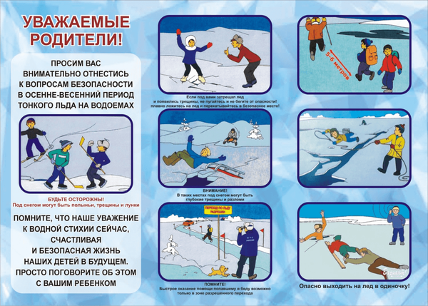

⚠ ПАМЯТКА ДЛЯ РОДИТЕЛЕЙ И ДЕТЕЙ «ОСТОРОЖНО, ТОНКИЙ ЛЕД»  
  
🍁Осенью, с наступлением низких температур на водоёмах образуется лёд, который ещё непрочный. ❗В это время выходить на его поверхность крайне опасно. Однако, каждый год многие люди пренебрегают мерами предосторожности и выходят на тонкий лёд, подвергая свою жизнь смертельной опасности.  
  
❗ Правила поведения:  
✔Родители, не отпускайте детей на лед без присмотра. Не выходите на тонкий, неокрепший лед.  
✔Не собирайтесь группами на отдельных участках льда.  
✔Не скатывайтесь на санках, лыжах с крутых берегов на тонкий лед.  
✔Не переходите водоем по льду в запрещенных местах.  
✔Не выезжайте на лед на мотоциклах, автомобилях вне переправ.  
  
❗ Это нужно знать  
✔Безопасным для человека считается лед толщиной не менее 10 сантиметров.  
✔В устьях рек и притоках прочность льда ослаблена.  
✔Лед непрочен в местах быстрого течения, бьющих ключей и сточных вод, а также в районах произрастания водной растительности, вблизи деревьев, кустов и камыша.  
✔Если температура воздуха выше 0°С держится более трех дней, то прочность льда снижается на 25%.  
  
Прочность льда можно определить визуально:  
🔹лед голубого цвета - прочный,  
🔹белого прочность его в 2 раза меньше,  
🔹серый, матово белый или с желтоватым оттенком лед ненадежен.

